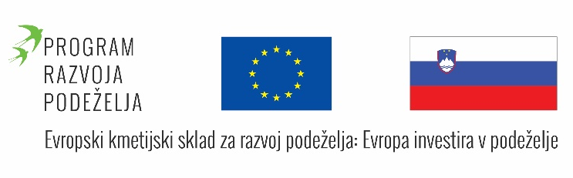
Projekt Sledljivost porekla pri pasmi krškopoljski prašič se izvaja v okviru ukrepa M16 Sodelovanje iz PRP 2014-2020, podukrepa 16.2 Podpora za pilotne projekte ter za razvoj novih proizvodov, praks, procesov in tehnologij.
Vodilni partner projekta: KGZS-Zavod Novo Mesto, Šmihelska cesta 14, 8000 Novo Mesto
Partnerji projekta:
KGZS Zavod Novo Mesto
Žgajnar Tina
Društvo za ohranjanje podeželske dediščine Belčji vrh
Dežman Štefan
Univerza v Ljubljani
Društvo rejcev krškopoljskih prašičev
Kunst 1966, gostilna d.o.o.
Ložar Elizabeta
Kamenik Tončka
KGZS Zavod Celje
Trajanje projekta: 22. 11. 2019 do 22. 11. 2022
Splošni cilj projekta Glavni cilj je vpeljava sledljivosti in mesa iz prašičev krškopoljske pasme po celotni verigi z vpeljavo postopkov dokazovanja izvora porekla mesa in mesnih izdelkov. Projekt bo vpeljal možnost nadzora nad pravilnim označevanjem porekla mesa, izdelkov in menijev glede na izvor mesa.
Pričakovani rezultati
Vpeljava sledljivosti od izločitve in na liniji klanja do saržnih številk. Vpeljana možnost nadzora nad izvorom surovine v mesnih izdelkih. Povečana dostopnost mesa in mesnih izdelkov iz prašičev krškopoljske pasme. Prepoznane in vsaj delno raziskane za potrošnika najpomembnejše lastnosti mesnih izdelkov. Sprememba rejskega programa za avtohtono pasmo z vključitvijo nove, za potrošnika pomembne lastnosti v napoved plemenske vrednosti.

Povzetek
Krškopljski prašič je edina avtohtona pasma prašičev v Sloveniji. Zadnja leta stalež raste, gre pa za manjše reje, kjer reja prašičev ni osnovna dejavnost. V preteklih letih je bilo narejenih več raziskav na temo plodnosti, rastnosti in kakovosti mesa te pasme. Potrjeno je bilo, da je meso boljše tehnološke kakovosti v primerjavi s komercialnimi pitanci in hibridom 12. Maščobnokislinska sestava mišične maščobe je pri krškopoljskem prašiču v primerjavi s komercialnimi pitanci imela večjo vsebnost n-3 večkratnenasičenih maščobnih kislin in boljše razmerje n-6/n-3. V EIP bomo zasledovali splošne cilje ohranjanja pasme, ob tem pa dosegli posebne cilje projekta, ki so: vpeljana sledljivost do izločitve in na liniji klanja do saržnih številk, vpeljana možnost nadzora nad izvorom surovine v mesnih izdelkih, povečana dostopnost mesa in mesnih izdelkov, prepoznane najpomembnejše lastnosti mesa, sprememba rejskega programa z vključitvijo novih, za potrošnika pomembnih lastnosti.

Povezavi
- spletna stran Evropske komisije, namenjena Evropskemu kmetijskemu skladu za razvoj podeželja http://ec.europa.eu/agriculture/rural-development-2014-2020/index_sl.htm
- spletna stran PRP 2014–2020, www.program-podezelja.si/

